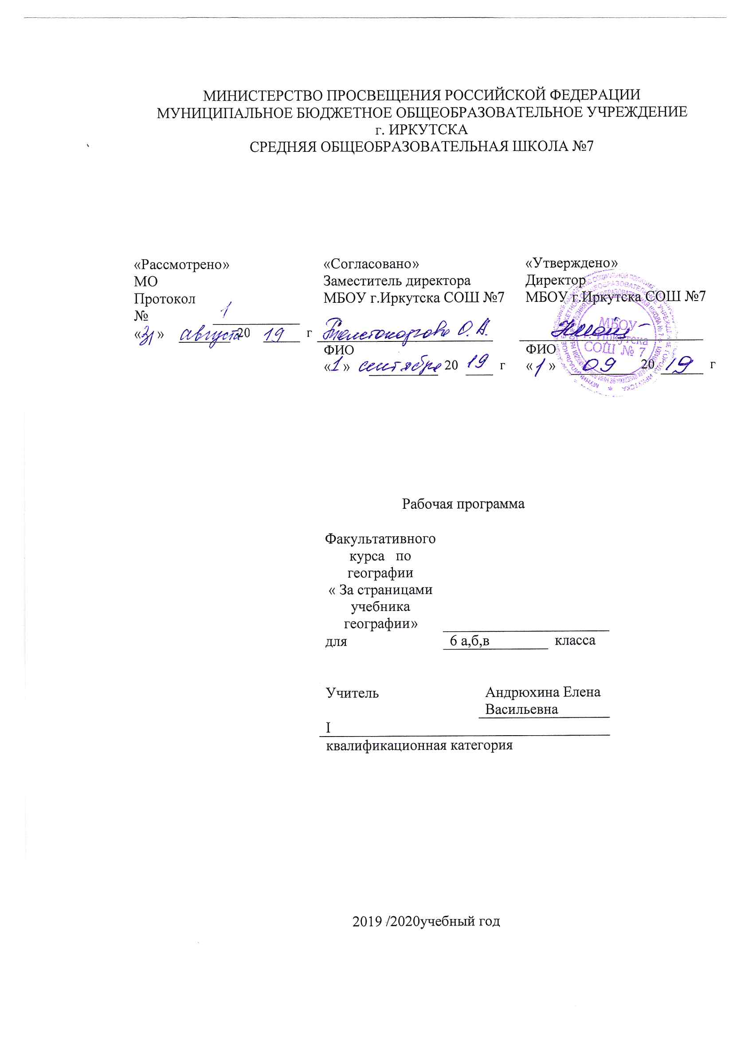

Рабочая программа составлена на основе следующих нормативно- правовых документов:
для классов, работающих по ФГОС:
- Федеральный государственный стандарт основного общего образования, утвержден приказом Министерства образования и науки Российской Федерации от 17мая 2012 г. № 413.
- Закон Российской Федерации «Об образовании» (статья 7).
- Учебный план МБОУ г. Иркутска СОШ № 7 на 2019/2020 учебный год.

Планируемые образовательные результаты изучения содержания курса.
Личностным результатом обучающихся по программе факультатива «Занимательная география» является формирование всесторонне образованной, инициативной и успешной личности, обладающей системой современных мировоззренческих взглядов, ценностных ориентаций, идейно-нравственных, культурных и этнических принципов и норм поведения.
-эмоционально-ценностное отношение к окружающей среде, необходимости ее сохранения и рационального использования;
- патриотизм, любовь к своей местности, своей стране;
- уважение к истории, культуре, национальным особенностям, традициям и образу жизни людей, толерантность.

Предметным результатом освоения программы «Занимательная география» является:
- умение работать с разными источниками географической информации;
-умение выделять, описывать и объяснять существенные признаки географических объектов и явлений.
- картографическая грамотность;
- умение устанавливать причинно-следственные связи, вести мониторинг за объектами, процессами и явлениями географической среды, их изменениями в результате природных и антропогенных воздействий, оценивать их последствия.
- умение применять географические знания в повседневной жизни для объяснения и оценки разнообразных явлений и процессов, адаптации к условиям проживания;
- умение соблюдать меры безопасности в случае природных стихийных бедствий и техногенных катастроф;
- умение составлять географический прогноз.

Метапредметные результаты заключаются в формировании и развитии познавательных интересов, интеллектуальных и творческих способностей обучающихся;
- способностью к самостоятельному приобретению новых знаний и практических умений, умения управлять своей учебной деятельностью.
- умение вести самостоятельный поиск, анализ, отбор информации, ее преобразование, сохранение, передачу и презентацию с помощью технических средств и информационных технологий.
- умение взаимодействия с людьми, работать в коллективах с выполнением различных социальных ролей, представлять себя, вести дискуссию;
- умение ориентироваться в окружающем мире, выбирать целевые и смысловые установки в своих действиях и поступках, принимать решения.
Содержание курса. Общее количество часов, н/часов.
34 часа, 1 н\ч
Тема 1. Земля- планета Солнечной системы
Земля и Вселенная. Солнечная система. Планеты земной группы. Планеты – гиганты. Движения Земли в пространстве и во времени. Часовые пояса. Времена года. Календари.
Тема 2. Географическая карта.
История географической карты. Система географических координат. Масштаб карты. Измерительные свойства карты. Условные знаки карты.
Тема3. Литосфера Земли.
Строение литосферы. Плиты литосферы. Горные породы и минералы.
Тема 4. Атмосфера.
Погода и климат. Климат и здоровье человека.
Тема 5.Гидросфера.
Подземные воды. Вечная мерзлота. Ледники и оледенения. Вода и человек.
Тема 6. Биосфера.
Природный комплекс. Охрана природы человеком.

УЧЕБНО–ТЕМАТИЧЕСКИЙ ПЛАН:
№ п/п | Раздел (тема) | Количество часов | Формы контроля
1. | Земля планета Солнечной системы | 4 | Беседа
2. | Географическая карта | 7 | Квест
3. | Литосфера Земли | 7 | Работа с контурными картами
4. | Атмосфера | 6 | Мини-проект
5. | Гидросфера | 6 | Тестирование
6. | Биосфера | 4 | Тестирование
 | Итого | 34

